- 字符串
1.Redis中的字符串是字节序列。Redis中的字符串是二进制安全的，他们的长度不由任何特殊的终止字符决定。因此，可以在一个字符串中存储高达512兆字节的任何内容。
2.示例
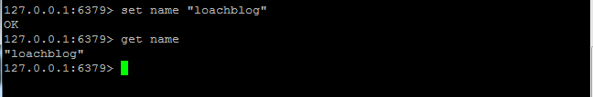
Set和get是redis的命令，name是redis中使用的键值，loachblog是存储在redis中的字符串的值。（注意：redis命令不区分大小写。字符串的最大长度是512MB）
- 散列/哈希
1.Redis散列/哈希（Hashes）是键值对的集合。Redi散列/哈希是字符串字段和字符串值的映射，因此，他们勇于表示对象。
2.示例
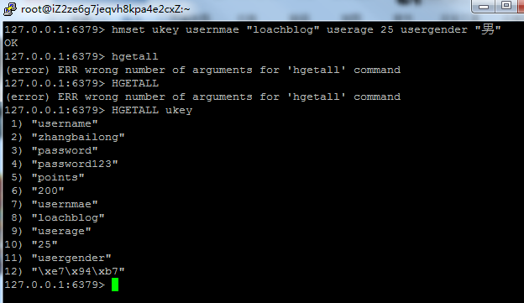
散列/哈希数据类型用于存储包含用户的基本信息的用户对象。这里HMSET、HGETALL是redis命令，ukey是键的名称。
- 每个散列/哈希可以存储多大2^32-1个键值对（超过40亿个）。
- 列表
1.Redis列表只是字符串列表，按插入顺序排序。也可以向Redis列表的头部或尾部添加元素。
2.示例：
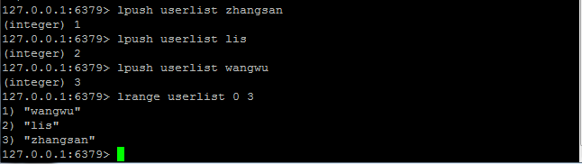
- 列表的最大长度为2^32-1个元素（4294967295，每个列表可容纳超过40亿个元素）
- 集合
1.Redis是字符串的无序集合。在Redis中，可以添加、删除和测试成员存在的时间复杂性。
2.示例：
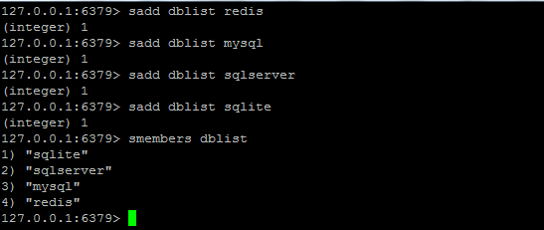
一个集合中的最大成员数量为2^32-1（即429467295,每个集合中元素数量可达40亿个）。注意：集合是唯一性的，没有重复的值。
- 可排序集合
1.Redis可排序集合类似于Redis集合，是不重复的字符集合。不同之处，排序集合的每个成员都与分数相关联，这个分数用于按最小分数最大分数排序的排序集合。虽然成员是唯一的，但分数值可以重复。
2.示例:
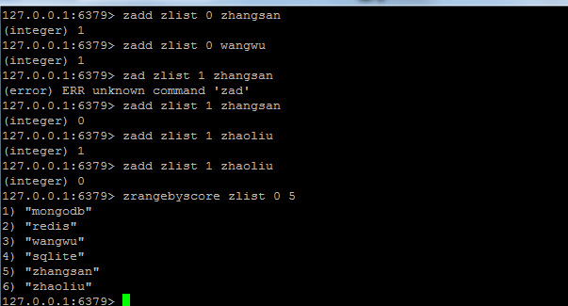
- Redis命令
1.打开Redis客户的基本语法：
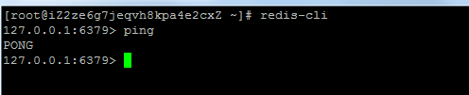
命令：Redis-cli表示启动redis客户端，可以连接本地redis服务器。
命令：ping 检查服务器是否在运行
- 在远程服务器上运行命令
语法：redis-cli -h host -p port -a password
以上示例显示如何连接到redis远程服务器，在主机(host)127.0.0.1,端口(port)6379上运行，并使用密码为mypass。
- Redis键命令
1.Redis键命令用于管理Redis中的键。
2.示例:
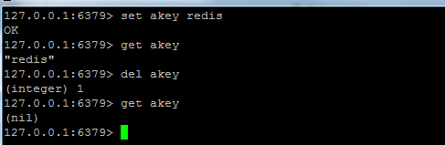
上面的示例，del是Redis的命令，而akey是键名称。如果键被删除，则命令的输出将为integer1,否则为integer0。
- 键命令列表
编号 | 命令 | 描述
1 | Del key | 删除一个指定键
2 | Dump key | 返回存储在指定键的值的序列化版本
3 | Exists key | 检查键是否存在
4 | Expire key seconds | 设置键在指定秒数之后到期/过期
5 | Expireat key timestamp | 设置在指定时间戳之后键到期/过期。这里的时间是unix时间戳格式。
6 | Pexpire key milliseconds | 设置键的到期时间（以毫秒为单位）
7 | Pexpireat key millisecond-timestamp | 以unix时间戳形式来设置键的到期时间（以毫秒为单位）。
8 | Keys pattern | 查找与指定模式匹配的所有键
9 | Move key db | 将键移动到另一个数据库
10 | Persist key | 删除指定键的过期时间，得永生。
11 | Pttl key | 获取键的剩余到期时间。
12 | randomkey | 从Readis返回一个随机的键
13 | Rename key newkey | 更改键的名称
14 | Pttl key | 获取键到期的剩余时间（毫秒为单位）
15 | Renamenx key newkey | 如果新建不能存在，重命名键。
16 | Type key | 返回存储在键中的值的数据类型

